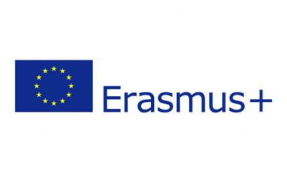

KONAČNI poredak učenika nakon pregleda i ocjenjivanja pristigle dokumentacija te obavljenog razgovora s učenicima.

- 21920RHEESHI
- BLUM7808
- SUNFLOWERS05
- 526F6B67
- Ski Mask
- 57A46Bk
- Kamen23
- ŠIFRA000
- SADRŽAJ
- CRVENA JABUKA
- AMOUNGUS14
- EDUCATION110
- Bananko123
- VATRENAKOČIJAO
- Erasmus +
- KOVA70
- HIGHSCHOOL23
- LABUD25
- Veca
- KAMENJARKA
- Verige
- BOAFRA
- OBLAK
- 225883
- 2201

